HƯỚNG DẪN CHẤM ĐỀ HỌC SINH GIỎI CẤP TRƯỜNG NĂM HỌC 2023-2024
MÔN HÓA HỌC 10

Câu 1 (5 điểm)
Câu 1.1 | Đáp án | Điểm (2,0)
a | Theo phổ khối thu được thì có tổng cộng 3 peak rõ như vậy Mg có 3 đồng vị bền.  Các đồng vị đó là ²⁴Mg: 78,99%  ²⁵Mg: 10,00%  ²⁶Mg: 11,01% | 0,25  0,25  0,25  0,25
b | Nguyên tử khối trung bình của magnesium  = 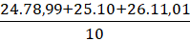 = 24,32 | 1,0

Câu 1.2 | Đáp án | Điểm (3,0)
a | Gọi số proton, neutron trong nguyên tử M lần lượt là Z_{M} , N_{M} thì số electron trong nguyên tử M là Z_{M} (do số p = số e).  Gọi số proton, neutron trong nguyên tử X lần lượt là Z_{X} , N_{X} thì số electron trong nguyên tử M là Z_{X} (do số p = số e).  Theo đầu bài có: (2Z_{M} + N_{M}) + 2.(2Z_{X} + N_{X}) = 164  2Z_{M} + 4Z_{X} - N_{M} -2N_{X} = 52  (Z_{M} + N_{M}) – (Z_{X} + N_{X}) = 5  (2Z_{M} + N_{M}) – (2Z_{X} + N_{X}) = 8  Giải hệ ta được Z_{M} = 20, N_{M} =20, Z_{X} = 17, N_{X} = 18  - Nguyên tố M là Ca (calcium)  - Nguyên tố X là Cl (chlorine)  Công thức phân tử MX₂ tương ứng là CaCl₂ (calcium chloride) | 0,25  0,25  0,25  0,25  0,5  0,25  0,25  0,25
b | Trật tự tăng dần bán kính nguyên tử: 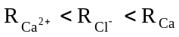  - Bán kính nguyên tử tỉ lệ với thuận với số lớp electron và tỉ lệ nghịch với số đơn vị điện tích hạt nhân của nguyên tử đó.  - Bán kính ion Ca²⁺ nhỏ hơn Cl⁻ do có cùng số lớp electron (n = 3), nhưng điện tích hạt nhân Ca²⁺ (Z = 20) lớn hơn Cl⁻ (Z = 17). Bán kính nguyên tử Ca lớn nhất do có số lớp electron lớn nhất (n = 4). | 0,25  0,25  0,25

Câu 2 (5 điểm)
Câu 2.1 | Đáp án | Điểm (2,0)
a | 1s²2s²2p⁶3s²3p⁵  Ô 17, chu kì 3, nhóm VIIA | 0,25  0,25
b | Chlorine có 7e ở lớp ngoài cùng nên có tính khi kim  Cl₂ + H₂ → 2HCl  3Cl₂ + 2Fe → 2FeCl₃ | 0,25  0,25  0,25
c | CT oxide cao nhất: Cl₂O₇  CT hydroxide tương ứng: HClO₄ tính acid | 0,25  0,5

Câu 2.2 | Đáp án | Điểm (2,0)
a |  | 1,0  (0,25 đ ứng mỗi mỗi chất)
   | NH₃ | NF₃ | AlCl₃ | AlF₃
  Hiệu độ âm điện | 0,84 | 0,94 | 1,55 | 2,37
  Loại liên kết | CHT có cực | CHT có cực | CHT có cực | ion
b | -Nhiệt độ sôi của NH₃ > NF₃ do giữa các phân tử NH₃ có liên kết hidro còn giữa các phân tử NF₃ không có liên kết hidro.  - Nhiệt độ nóng chảy của AlF₃ > AlCl₃ do hợp chất AlF₃ là hợp chất ion, tồn tại ở dạng tinh thể rắn còn hợp chất AlCl₃ là hợp chất cộng hóa trị, lực liên kết giữa các phân tử yếu. | 0,5  0,5
Câu 2.3 |  | Điểm (1,0)
2 | - Xét CT Lewis của CO₃^{2 –} và ion SO₃^{2 –}  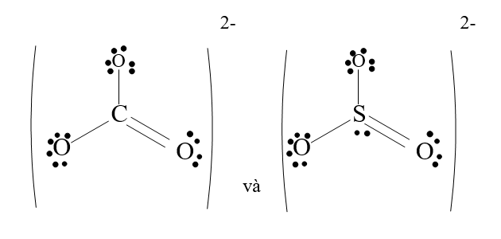  Trên nguyên tử C của ion CO₃^{2 –} không còn cặp e tự do, nên không thể liên kết thêm với 1 nguyên tử O để tạo ion CO₃^{2 –}  Ngược lại, trong ion SO₃^{2 –} do trên nguyên tử S còn 1 cặp e tự do nên có thể liên kết thêm với 1 nguyên tử O để tạo ion SO₄^{2 –}  4 | 0,25  0,25  0,25  0,25

Câu 3 (4 điểm)
Câu 3.1 | Đáp án | Điểm (2,0)
a | Xác định đúng số oxi hóa, chỉ ra được các chất khử, chất oxi hóa, quá trình khử, quá trình oxi hóa  5 2I⁻¹ 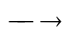 I₂ + 2e  2 Mn + 5e Mn  10KI + 2KMnO₄ + 8H₂SO₄ 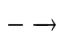 2MnSO₄ + 5I₂ + 6K₂SO₄ + 8H₂O | 0,25  0,5  0,25
b | Xác định đúng số oxi hóa, chỉ ra được các chất khử, chất oxi hóa, quá trình khử, quá trình oxi hóa  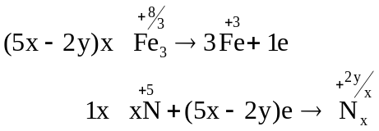  (5x-2y)Fe₃O₄ + (46x-18y)HNO₃ → 3(5x-2y)Fe(NO₃)₃ + N_{x}O_{y}↑ + (23x-9y)H₂O | 0,25  0,5  0,25

Câu 3.2 | Đáp án | Điểm (2,0)
 | 2Na₂O₂ + 2CO₂ → 2Na₂CO₃ + O₂↑  4KO₂ + 2CO₂ → 2K₂CO₃ + 3O₂↑  Để thể tích CO₂ bằng thể tích O₂ ta cần trộn Na₂O và KO₂ theo tỉ lệ mol 1 : 2.  PTHH: Na₂O₂ + 2KO₂ + 2CO₂ → Na₂CO₃ + K₂CO₃ + 2O₂↑ | 0,5  0,5  0,5  0,5

Câu 3 (4 điểm)
Câu 3.1 | Đáp án | Điểm (1,5)
a  b  c | Quang hợp của cây xanh: quá trình thu nhiệt  Nhờ có chất diệp lục cây xanh hấp thụ năng lượng mặt trời, sẽ hút nước và khí CO₂. Quá trình này hình thành nên đường hay tinh bột và đồng thời nhả khí O₂  Dán miếng dán giữ nhiệt vào lòng bàn chân khi trời lạnh: quá trình tỏa nhiệt  Trong miếng dán giữ nhiệt sẽ có 2 túi: một túi chứa nước và một túi chứa muối (calcium chloride và magnesium sulfate). Quá trình hòa tan muối trong nước sẽ tỏa ra một lượng nhiệt làm nóng môi trường bên ngoài  Luộc chín quả trứng: quá trình thu nhiệt  vì trứng hấp thu nhiệt khiến các phân tử protein kết dính với nhau làm trứng chín. | 0,25  0,25  0,25  0,25  0,25  0,25
Câu 3.2 |  | Điểm  (1,5)
a | Enthalpy chuẩn của phản ứng (2) không phải enthalpy tạo thành chuẩn của C₂H₆ do C₂H₆ trong phản ứng này không được tạo ra từ các đơn chất bền. | 0,5
b | Sơ đồ biểu diễn biến thiên enthalpy của phản ứng  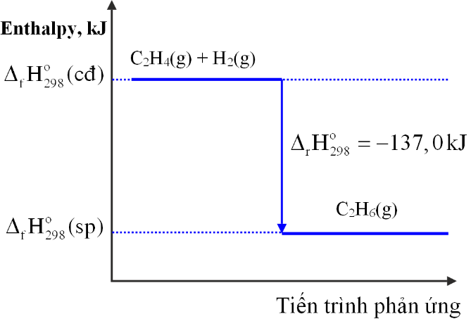 | 0,5
 | Biến thiên enthalpy của phản ứng:  CH₂ = CH₂ (g) + H₂(g) 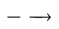 CH₃ - CH₃(g)  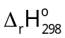= E_{b}(C = C) + 4E_{b}(C-H) + E_{b}(H-H) - E_{b}(C-C) - 6E_{b}(C-H)  -137 = 612 + 436 – 347 – 2 E_{b}(C-H)  E_{b}(C-H) = 419 kJ/mol | 0,25  0,25

Câu 5. (3,0 điểm)
Câu 5.1 | Đáp án | Điểm (2,0)
a  b  c  d | Các khí đều độc nhưng CO là độc nhất do làm mất khả năng vận chuyển oxgen của máu, có thể gây chết người với hàm lượng rất thấp.  SO₂ và các oxide của nitrogen như NO₂ gây mưa axit  Giải thích: bảng trên cho thấy sản phẩm cháy của 1 kg diesel có hàm lượng các oxide này cao hơn so với sản phẩm cháy của 1 kg xăng  N₂ + O₂ → 2NO  Carbon dioxide (CO₂) và nitrogen (N₂):  4CO + 2NO₂ → 4CO₂ + N₂ | 0,5  0,5  0,5  0,5
Câu 5.2 |  | Điểm  (1,0)
a  b | C₈H₈ + 17/2 O₂ → 8CO₂ + 4 H₂O  Năng lượng giải phóng ra:  (5518 x 1,14) : M_{octane} = (5518x 1,14) : 114 = 55,18 (kJ) | 0,5  0,5

